Písanie čiarky vo vete

Čiarku píšeme v týchto prípadoch:
- Viacnásobný vetný člen
Idem nakúpiť chlieb, rožky, maslo, syr a mlieko.
Rástli tam červené, žlté a biele ruže.
Paľo, Miro, Stano aj Jano dnes neboli v škole.
Včera sme kreslili, maľovali i lepili plagáty.
- Oslovenie
Miláčik, prepáč mi.
Poďte von, deti!
Pán doktor, veľmi ma bolí hrdlo!
Vstávaj, Honzo, hore!
- Citoslovce
Ej, ale som rada!
Brr, to je ale zima!
Au, to ma bolí!
Jej, aké krásne kvety!
- Prístavok
Monika, dievča s vlnitými vlasmi, bola krásavica.
Krajiny, ktoré dlho obdivoval, mohol teraz navštíviť.
Prišiel aj Karol, môj kolega.
Na 1. jún, Medzinárodný deň detí, sa všetky deti tešia.
- Súvetie
Nevedel, ako to má vypočítať.
Fero povedal, že príde.
Bolo slnečno, ale fúkal studený vietor.
Boli sme v dedine, kde sa narodil Lukáš.

Úloha: Doplňte čiarky vo vetách.
Dievčatá ponáhľajte sa!
Zdalo sa že bude pršať.
Videli Tomáša ako sedí pri stole.
Pristúp bližšie Jano!
Urobíš dobre Zuzka keď sa vrátiš späť.
Musel by to chlap byť čo by ma chcel nabiť.
Tam hľadaj kde si schoval.
Nebolo nijakej prekážky ktorá by sa mu vedela postaviť do cesty.
Ej ale som rada!
Viem ale nepoviem.
Joj či ma bolí hlava.
Jožko poď už domov!
Vstávaj Honzo hore!
Peter povedal že príde ako sme sa dohodli.
Mám rád kvety lebo sú krásne.
Ďuro poď sem!

Poštová poukážka

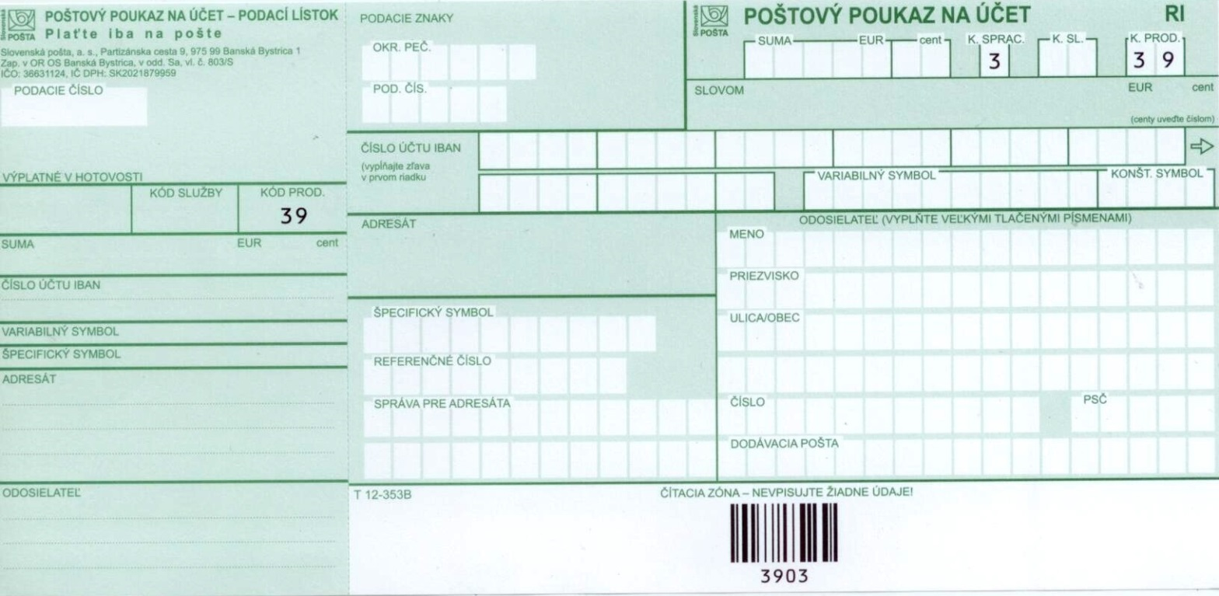

Úloha 1
Tvojim rodičom príde takéto oznámenie, aby ti vyplatili stravné (obedy) za mesiac máj v škole, ktorú navštevuješ. Pomôž im ho vyplniť. Odosielateľom si ty.
Základné údaje k platbe sú:

Názov školy: | Spojená škola internátna, Palárikova 1602/1, 069 01 Snina
IBAN: | SK51 0900 0000 0004 6235 4532
Variabilný symbol: | Dátum narodenia žiaka – deň, mesiac, rok (napr. 15032002)
Konštantný symbol: | 0328
Suma: | 22,50 eur
Splatnosť: | k 20. dňu v danom mesiaci
Správa pre prijímateľa: | Meno Priezvisko žiaka vo formáte: JOZEF/FERENC

Úloha 2
Vážený zákazník, v prílohe Vám posielame elektronickú faktúru za fakturačné obdobie od 22.03.2019 do 21.04.2019. Faktúra je vyhotovená za služby poskytnuté v mobilnej sieti Telekom. Odosielateľom si ty. Pri platbe nezabudnite uviesť správny variabilný symbol, urýchlite tak spracovanie Vašej platby.

Slovak Telekom, a. s., Bajkalská 28, 817 62 Bratislava
Variabilný symbol: 3415058999
Konštantný symbol: 0324
Správa pre prijímateľa: PLATBA04/2017
Splatnosť najneskôr do: 05.05.2017
Celkom k úhrade s DPH: 19.43 EUR
IBAN - Tatra banka: SK28 1100 0000 0026 2874 0740

Úloha 3
Predstav si, že máš auto a treba ti vyplatiť povinné zákonné poistenie. Odosielateľ si ty.
Vyplň poštovú poukážku na základe nasledujúcich údajov:

Adresa poisťovne, kde peniaze posielaš: Union poisťovňa, a.s., Bajkalská 29/A, 813 60 Bratislava 1
IBAN: SK72 0200 0000 0000 0033 1555
Variabilný symbol: 0071965703
Konštantný symbol: 3558
Referenčné číslo: 25428912

Podací lístok
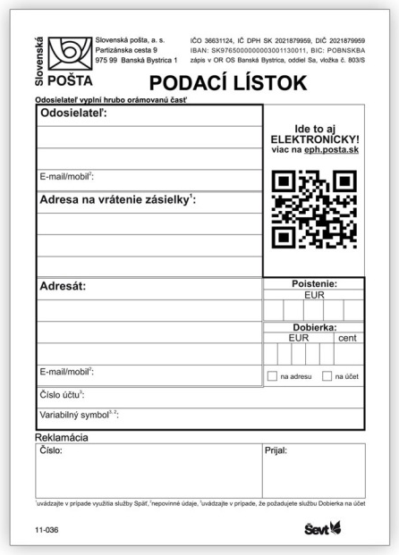
- Podací lístok vypĺňame vtedy, ak posielame list DOPORUČENE.
- Vypíšeme odosielateľa a jeho adresu.
- Vypíšeme adresáta a jeho adresu.

Ján Smrek

Národný umelec a básnik. Poslaním jeho poézie bolo vyvolávať pocity krásna a harmónie. Jeho básne vyšli v zbierkach:
Cválajúce dni, Iba oči, Básnik a žena, Obraz sveta a iné...
V zbierke Iba oči, z ktorej je aj báseň Oči, vyjadruje básnik životné pocity mladých ľudí, ich myšlienky a túžbu po obsiahnutí životných krás. Odhaľuje krásu jednoduchých každodenných vecí, čaro domova a rodnej zeme.
Oči
(Úryvok)

Všetci sme krásnymi a mocnými,
bo všetci oči máme, všetci my,
a tak i všetko kúzlo v sebe máme,
keď zrakmi vzájomne na sebe spočívame.

Muž muža vidiac, miluje v ňom brata,
a ženu vidiac, v ústrety jej chváta,
a dieťa vidiac, živé dieťatko,
zrakom ho objíma a je mu presladko.

DÚ: Naučiť sa naspamäť!

Opis pracovného postupu

Opis pracovného postupu – je najbežnejší druh opisu. Je to opis, v ktorom sú opísané činnosti za sebou tak, ako nasledujú.
Slúži ako návod na zhotovenie výrobku, na vykonanie práce, na montáž a obsluhu, ako aj recept. Môže to byť aj návod na prípravu, cvičenie, prácu so strojom.
Používame v ňom odborné názvy, termíny, ktorými opisujeme dej a činnosť.
Jedným z opisov pracovného postupu je aj návod na zhotovenie výrobku, alebo vykonanie určitej práce. Ide tu v podstate o technologický postup pri práci, ktorý bežne robíme na odbornom výcviku.
Napr.:
- Recept (polievka, pizza, zákusok, chlebíčky, šalát, pizza, rezne...)
- Pracovná činnosť (výroba dlažby, maľovanie izby, obkladanie kúpeľne...)
- Prvá pomoc (sanitárne úkony, prezliekanie posteľnej bielizne...)
- Šitie (gombík, zástera, sukňa, skrátenie nohavíc...)

Recept na bryndzové halušky
Potrebujeme: hladká múka, zemiaky, soľ, bryndza, masť, slanina, pažítka
Postup: Surové zemiaky očistíme a postrúhame. Z múky, potretých zemiakov, soli a vody spravíme cesto na halušky. Do osolenej vriacej vody cez sito s veľkými dierami hádžeme halušky. Po vyplávaní na povrch ich dierkovanou naberačkou vyberáme do misy, kde ich omastíme, aby sa nezlepili. Potom pridáme bryndzu a na tanieri polejeme opraženou slaninkou a posypeme pažítkou.

Opis osoby, predmetu

Opis osoby zachytáva vonkajšie znaky osoby – vonkajšia charakteristika (tvár, postava, oblečenie). Opis obsahuje veľa podstatných a prídavných mien. Základom je dôsledné pozorovanie a poznanie osoby (alebo predmetu).
Úloha: Napíš opis osoby (mama).

Opis predmetu zachytáva vonkajšie znaky predmetu (tvar, veľkosť, farba, použitie). Z čoho je predmet vyrobený? Aký má tvar? Načo sa používa? Ako vyzerá?
Úloha: Napíš opis predmetu (napr. lopta, počítač, auto, vankúš...)

Starodávne hodiny
Nad bielizníkom v našej spálni visia starodávne hodiny. Je to vyrezávaná skrinka so zasklenými dvierkami. V hornej časti je kruhový číselník, ktorý nazývame ciferník. Je pozlátený a na jeho porcelánovom okraji sú nakreslené ozdobné číslice. V dolnej časti skrinky sa pohybuje kyvadlo a pred ním visia dve závažia.

